例一 写出分子式为C6H6 的烯烃的构造异构体的构造式，其中哪些有顺反异构？用Z，E—标记法命名顺反异构体。
产生异构体原因有二：碳架异构，双键位次异构。

碳架异构
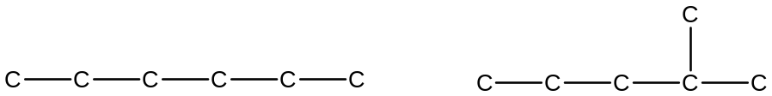

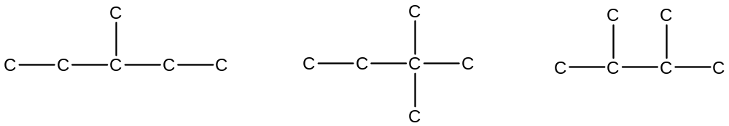 双键位次异构

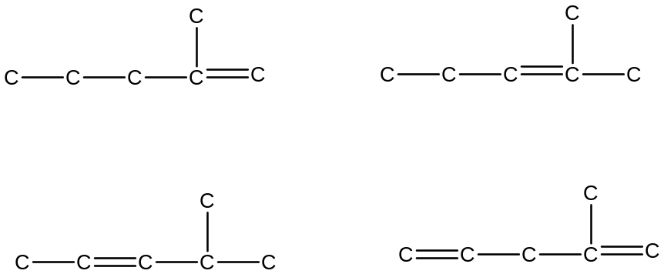

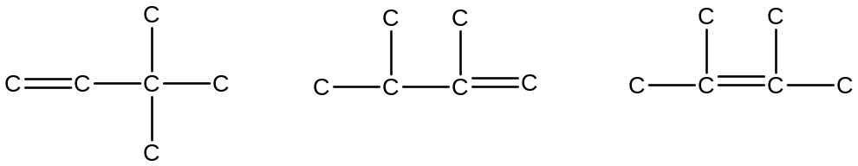
上式中有顺反异构体的有：
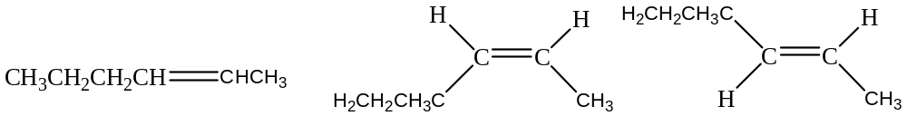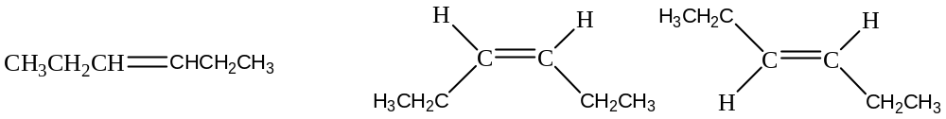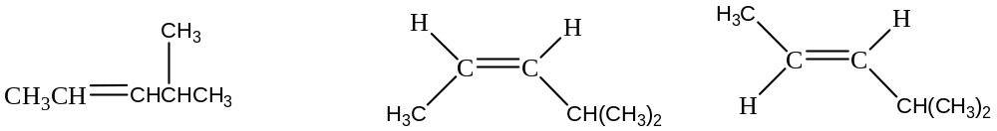
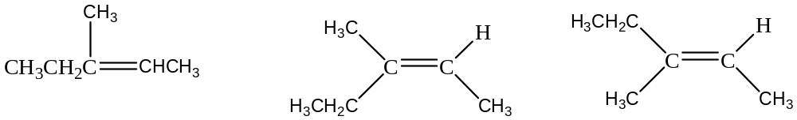
Z,E-标记命名法例：
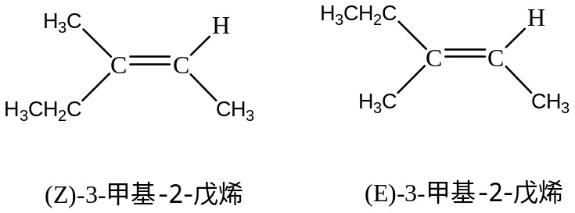

例二 下列两个互为异构的烯烃，分别于25℃下，在酸性溶液中进行水合反应，其中一个异构体的反应速率比另一个异构体高7000倍。哪一个异构体比较活泼？为什么？

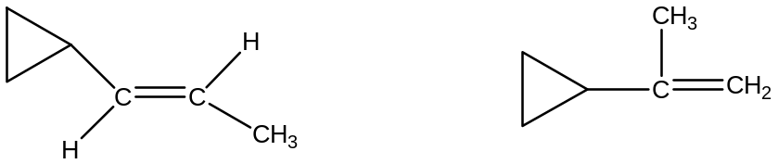
答：烯烃的酸催化水合反应是一种亲电加成反应。但只从静态，即两种烯烃进行亲电加成的反应活性来考虑，它们属于RCH=CHR和R2C=CH2型，即二取代烯烃，其活性两者基本相同。若从动态，即反应过程来考虑，决定反应速率的慢步骤，是在酸溶液中的质子化反应。两种异构烯烃的质子化如下：
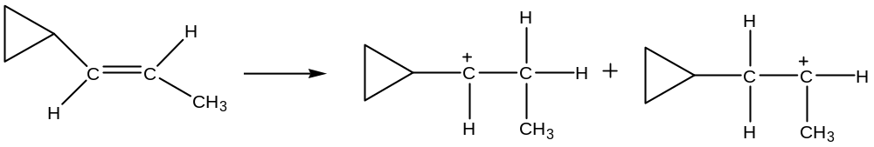无论哪种加成取向，均生成2°碳正离子。而
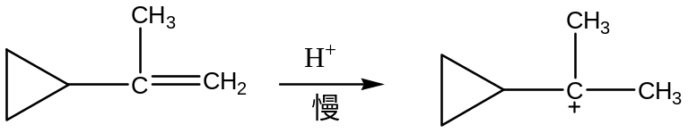
则主要是一种加成取向，生成3°碳正离子。由于3°碳正离子比2°碳正离子稳定而容易生成，因此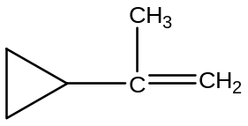比较活泼。

例三 解释下列反应，并写出机理。
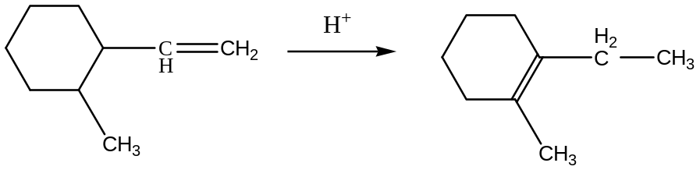
答：此反应属于烯烃的亲电加成反应，加成取向遵循Markovnikov规则：
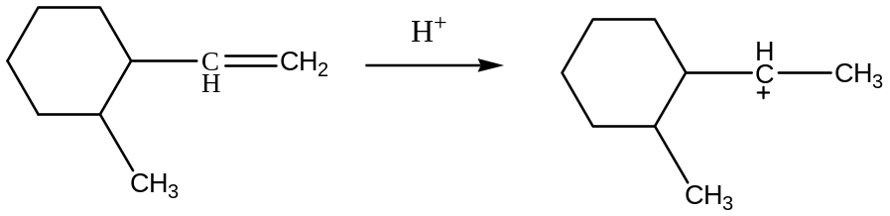
但生成的碳正离子中间体是2°碳正离子，它倾向于重排成较稳定的3°碳正离子：
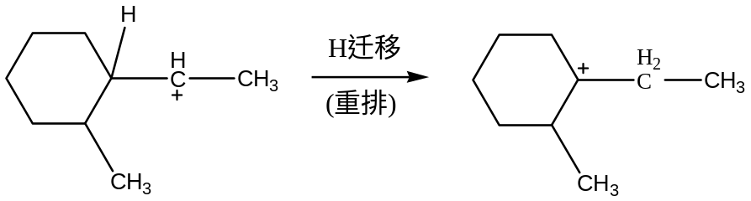
该3°碳正离子活泼中间体倾向于失去质子生成更稳定的烯烃：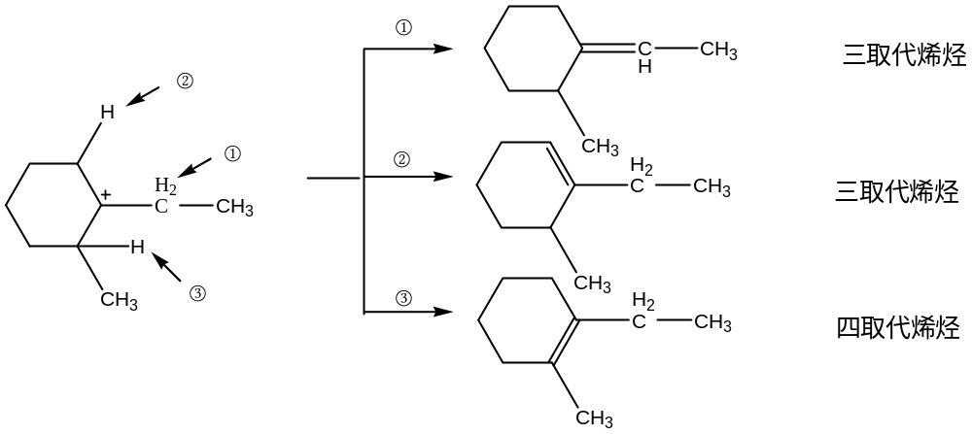由于四取代烯烃比三取代烯烃更稳定，所以反应的主要产物是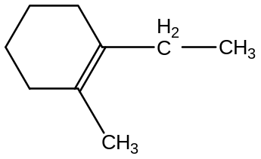
例四 完成下列反应式，并写出反应机理。
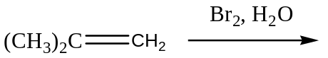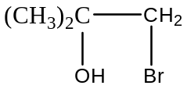
答：反应得主要产物是：，反应机理如下所示：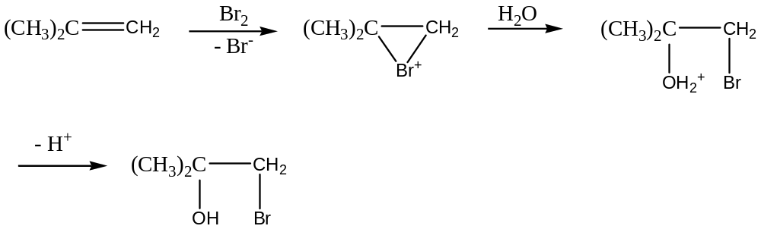 在此反应中，Br₂比H₂O具有较大的亲电性，因此首先是Br₂，与烯烃进行亲电加成，生成环状溴翁翁离子活性中间体，然后具有亲核性的水分子，进攻溴瓮离子的环上碳原子发生开环反应，生成β-溴代醇。
从反应的结果看，亲点试剂溴加到取代基较少的双键碳原子上，水加到取代基较多的双键碳原子上。这意味着溴与烯烃形成溴翁离子后，水进攻溴翁离子环上取代基较多的碳原子，而很少进攻取代基较少的碳原子，因为水进攻前者所形成的过渡态（Ⅰ）比进攻后者所形成的过渡态（Ⅱ）稳定之故。
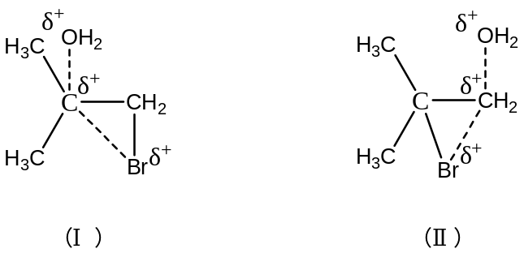
具有某些3°碳正离子特征 具有某些1°碳正离子特征
较稳定的过渡态 较不稳定的过渡态

